

Responsabilidade: Grupo Espírita Seara do Mestre
www.searadomestre.com.br/evangelizacao

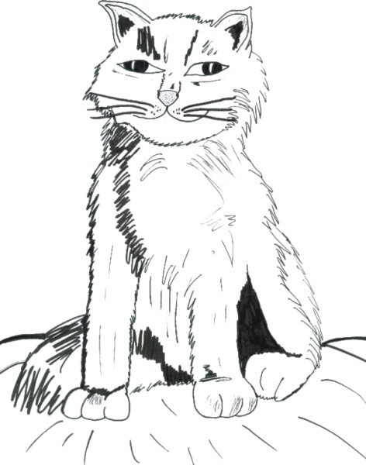

Ioni é uma senhora muito bonita e legal. Ela mora em uma casa com um lindo jardim. Seu marido se chama Flávio e ela tem dois filhos: Flávia e Bruno.
Um dia, quando Ioni chegou em casa do trabalho, ela ouviu um barulho diferente: um miado. Olhou melhor e viu uma linda gatinha, sentada perto da porta de sua casa. Parecia que a gatinha estava pedindo ajuda.
Ioni, que gosta muito dos animais e tinha três gatos quando era menina, logo pegou o bichinho no colo: ela fez um carinho na gata e deu a ela comida e água.
As crianças, que também gostam de animais, adoraram a nova moradora da casa. Todos passaram então a cuidar de Zelda, como foi chamada a gata. E a gatinha adorou a nova casa! Ioni fez para ela uma caminha e todos os dias antes de ir trabalhar Zelda se despedia dela se enroscando nas pernas da nova dona.

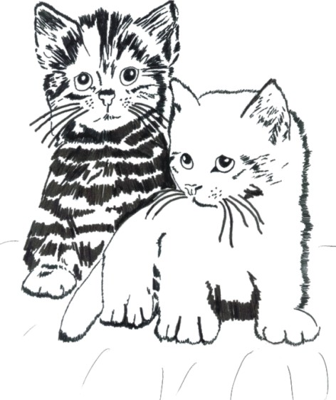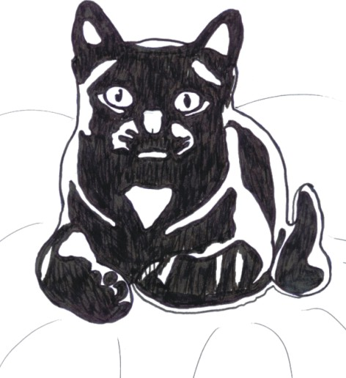
Ioni percebeu, com o passar dos dias, que Zelda estava cada vez mais gordinha e barriguda: ela estava grávida. Assim, num belo sábado de manhã, nasceram três lindas gatinhas. Zelda cuidou delas, dando de mamá e lambendo as gatinhas. Flávia e Bruno providenciaram uma caminha para os filhotes, mas elas dormiam todas juntas com a mamãe gata.
Logo que as gatinhas nasceram a família não deu nome a elas, mas cada um se responsabilizou pelos cuidados e carinhos de uma delas. Ioni, a mãe, continuou cuidando da gata mãe, chamada Zelda. Flávia quis cuidar da gata preta com listras brancas, Bruno ficou responsável pela menorzinha, que era quase toda preta, e Flávio, o pai das crianças ficou responsável pela gata branca. Assim, ainda sem nome, elas eram chamadas a gata do Flávio, a gata do Bruno e a gata da Flávia.

Eles não conseguiam decidir que nomes dariam as novas moradoras da casa. Por isso, depois de algumas semanas do nascimento das gatinhas, em uma noite quente de verão, a família se reuniu no jardim da casa para escolher os nomes. Foi uma noite especial: Ioni preparou cachorro-quente para toda a família e leite para as gatinhas e para Zelda, que observava tudo deitada no gramado.
Enquanto a família decidia sobre os nomes, Zelda escutava atenta: quando diziam um nome que ela não gostava, a gata não se mexia, mas quando falavam um nome legal, ela fazia um carinho nas pernas de Ioni. Assim, as gatas receberam o nome de Nina (gata da Flávia), Raica (gata do Bruno) e Mimosa (gata do Flávio).
As gatinhas estão crescendo fortes e lindas, já receberam as vacinas e foram ao veterinário, pois Ioni e sua família sabem que para ter bichos de estimação é necessário cuidar deles com muita dedicação e amor, pois os animais são presentes de Deus para os seres humanos.

História: Claudia Schmidt
Desenhos: Marcos R. B. Vargas

